**МИНОБРНАУКИ РОССИИ**

**Санкт-Петербургский государственный**

**электротехнический университет**

**«ЛЭТИ» им. В.И. Ульянова (Ленина)**

**Кафедра Систем автоматического управления**

отчет

**по лабораторной работе №4**

**по дисциплине «Техническое зрение»**

Тема: **Пороговые фильтры**

|  |  |  |
| --- | --- | --- |
| Студент гр. 6491 |  | Калинников Н.С. |
| Преподаватель |  | Моклева К. А. |

Санкт-Петербург

2020 г.

Лабораторная работа 4

**Цель работы**: изучить принцип применения пороговых фильтров для

обработки изображений.

**Основные задания:**

1) Напишите свою “легкую” реализацию cv2.threshold() только для

варианта THRESH_BINARY. Функция должна принимать значение threshold. Пусть maxVal по умолчанию всегда будет 255.

2) Примените на практике бинаризацию всех типов для следующих

изображений (нескольких каждого типа):

a) фото дорожной разметки белого цвета;

b) изображение отсканированного текстового документа;

c) фото написанного от руки или напечатанного текста.

Для каждого типа опишите, какой результат был получен.

Дополнительное задание:

В данном задании вам будет выдан набор фотографий, у которых все пиксели имеют яркость не ниже, чем некоторое значение A, и не выше, чем некоторое другое значение B. Вашей задачей будет преобразовать цвета на изображении так, чтобы гистограмма этого изображения растянулась на весь диапазон яркости [0, 255]. Заметьте, что для этого достаточно определить по изображению значения A и B, а затем диапазон яркости [A, B] пропорционально растянуть до диапазона [0, 255]. Формулу для растягивания диапазона вам предлагается вывести самостоятельно.

**Код заданий:**

**import** cv2

**import** numpy **as** np

*#Задание 1*

**def** BinaryTreshold(img, threshold=127, maxValue=255):

**if**(threshold>255 **or** threshold<0):

threshold = 127

**if**(maxValue>255 **or** maxValue<0):

maxValue = 255

hight, width = img.shape[:2]

**for** i **in** range(hight):

**for** j **in** range(width):

**if**(img[i,j]>threshold):

img[i,j] = maxValue

**else**:

img[i,j] = 0

**return** img

image = cv2.imread("./technical-vision/lab4/LR_4_1.png", cv2.IMREAD_GRAYSCALE)

cv2.imshow("IMAGE",image)

new_image = BinaryTreshold(image, 127)

cv2.imshow("BINARIEZED IMAGE",new_image)

cv2.imwrite("./technical-vision/lab4/qqq/customBinaryTreshold.png", new_image)

cv2.waitKey(0)

cv2.destroyAllWindows()

*#Задание 2*

**def** imageFiltration(img, method, label, threshold = 127, maxValue = 255):

_,temp = cv2.threshold(img, threshold, maxValue, method)

*#cv2.imshow(label, temp)*

cv2.imwrite("./technical-vision/lab4/qqq/3_2/%s.png" % label, temp)

**def** imageAdaptiveFiltration(img, method, label):

temp = cv2.adaptiveThreshold(img, 255, method, cv2.THRESH_BINARY, 5, 5)

*#cv2.imshow(label, temp)*

cv2.imwrite("./technical-vision/lab4/qqq/3_2/%s.png" % label, temp)

**def** imageComplexFiltration(img):

*#cv2.imshow("IMAGE", img)*

imageFiltration(img, cv2.THRESH_BINARY, "THRESH_BINARY")

imageFiltration(img, cv2.THRESH_TOZERO, "THRESH_TOZERO")

imageFiltration(img, cv2.THRESH_TRUNC, "THRESH_TRUNC")

imageFiltration(img, cv2.THRESH_OTSU, "THRESH_OTSU")

imageFiltration(img, cv2.THRESH_TRIANGLE, "THRESH_TRIANGLE")

imageAdaptiveFiltration(img, cv2.ADAPTIVE_THRESH_GAUSSIAN_C, "ADAPTIVE_THRESH_GAUSSIAN_C")

imageAdaptiveFiltration(img, cv2.ADAPTIVE_THRESH_MEAN_C, "ADAPTIVE_THRESH_MEAN_C")

image = cv2.imread("./technical-vision/lab4/3_2.jpg", cv2.IMREAD_GRAYSCALE)

imageComplexFiltration(image)

cv2.waitKey(0)

cv2.destroyAllWindows()

*#Доп.задание 1*

image = cv2.imread("./technical-vision/lab4/LR_4_1.png", cv2.IMREAD_GRAYSCALE)

cv2.imshow("IMAGE", image)

h, w = image.shape[:2]

A = image[0,0]

B = image[h-1,w-1]

**for** i **in** range(h):

**for** j **in** range(w):

**if** image[i,j] < A:

A = image[i,j]

**elif** image[i,j] > B:

B = image[i,j]

'''

Алгоритм растягивания диапазона:

Диапазон [A,B] соответствует диапазону [0, 255]

Пропорционален на коэффициент k = (255-0)/(B-A)

Тогда новый диапазон с учетом смещения максимального значения от центра: [0, k(B-A)]

Тогда значение для каждого пикселя: new_pix = k*(pix-A)

'''

k = 255/(B-A)

**for** i **in** range(h):

**for** j **in** range(w):

image[i,j] = k*(image[i,j] - A)

cv2.imshow("new IMAGE", image)

cv2.imwrite("./technical-vision/lab4/qqq/new LR_4_1.png", image)

cv2.waitKey(0)

cv2.destroyAllWindows()

**Результаты:**

Легкая версия функции TRESHOLD_BINARY:

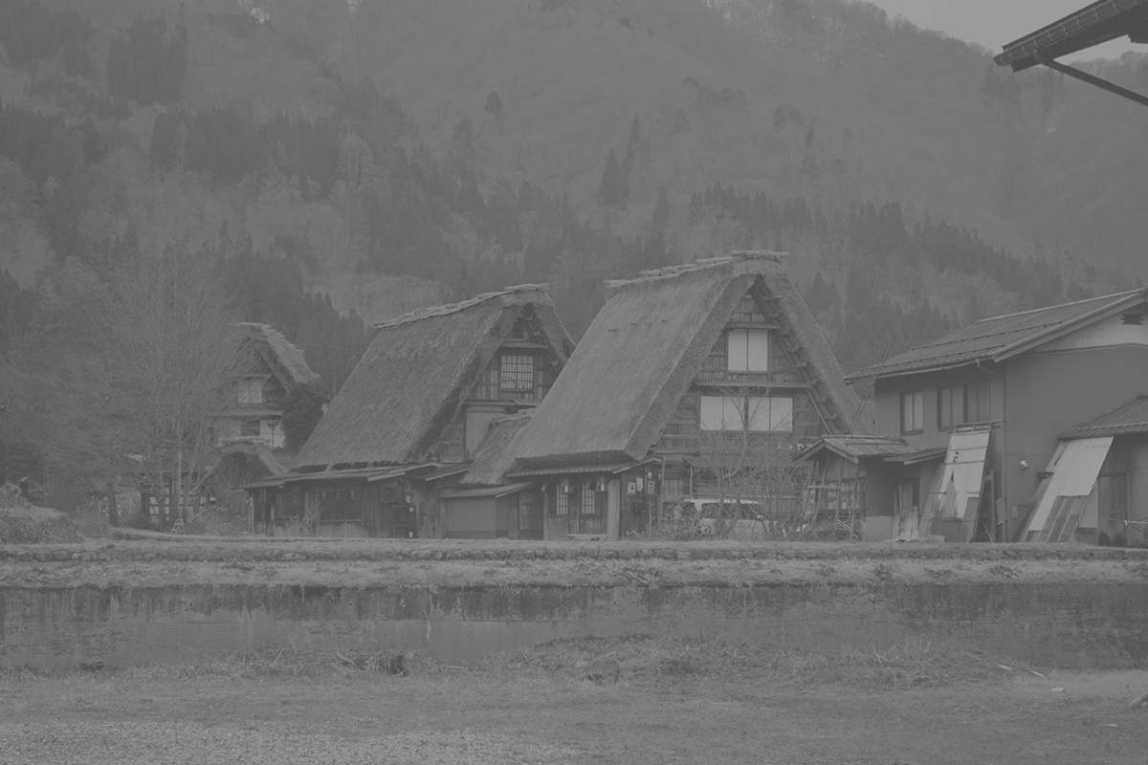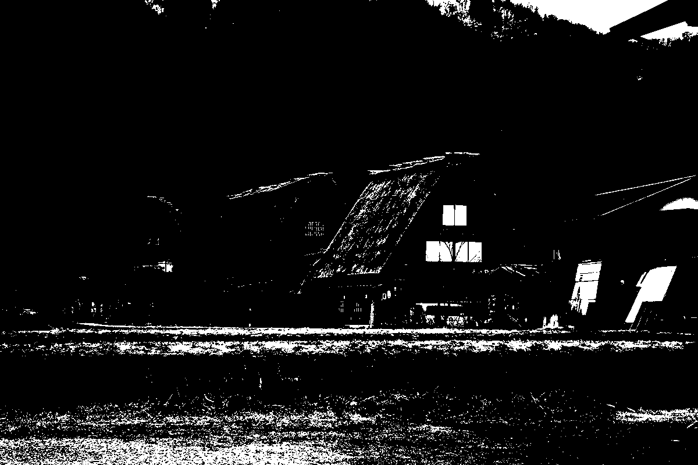

Восстановленные изображения:

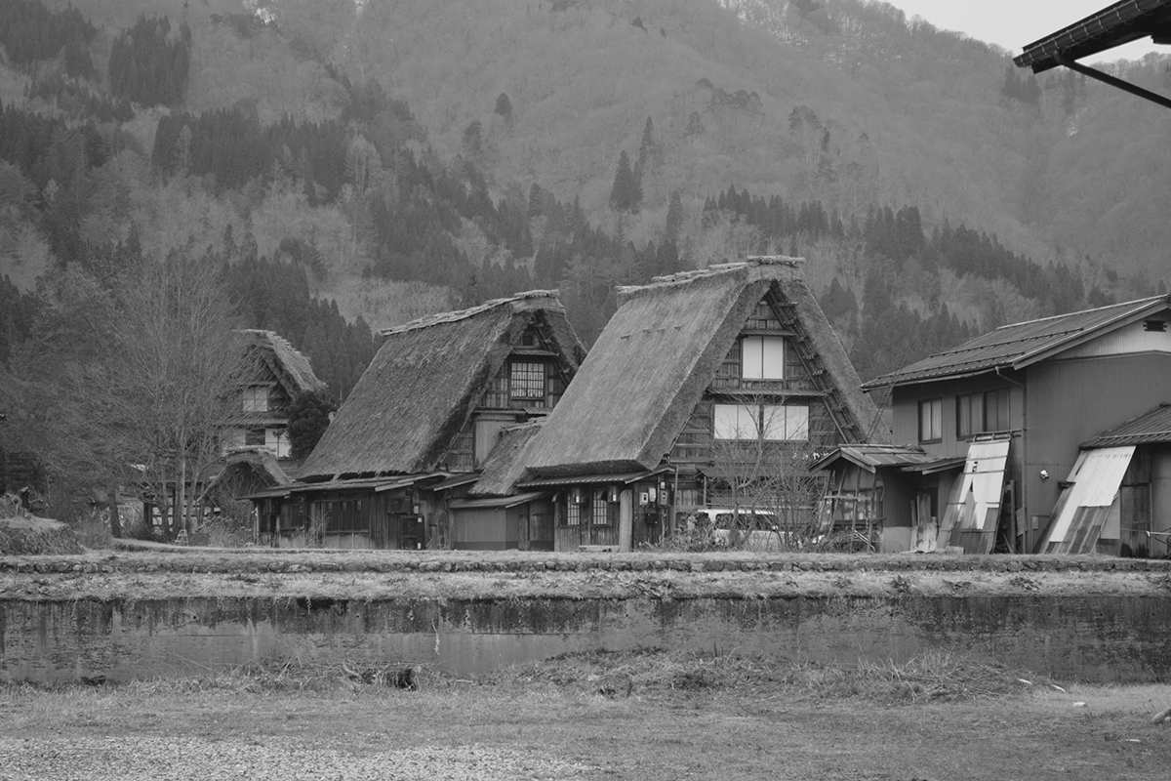

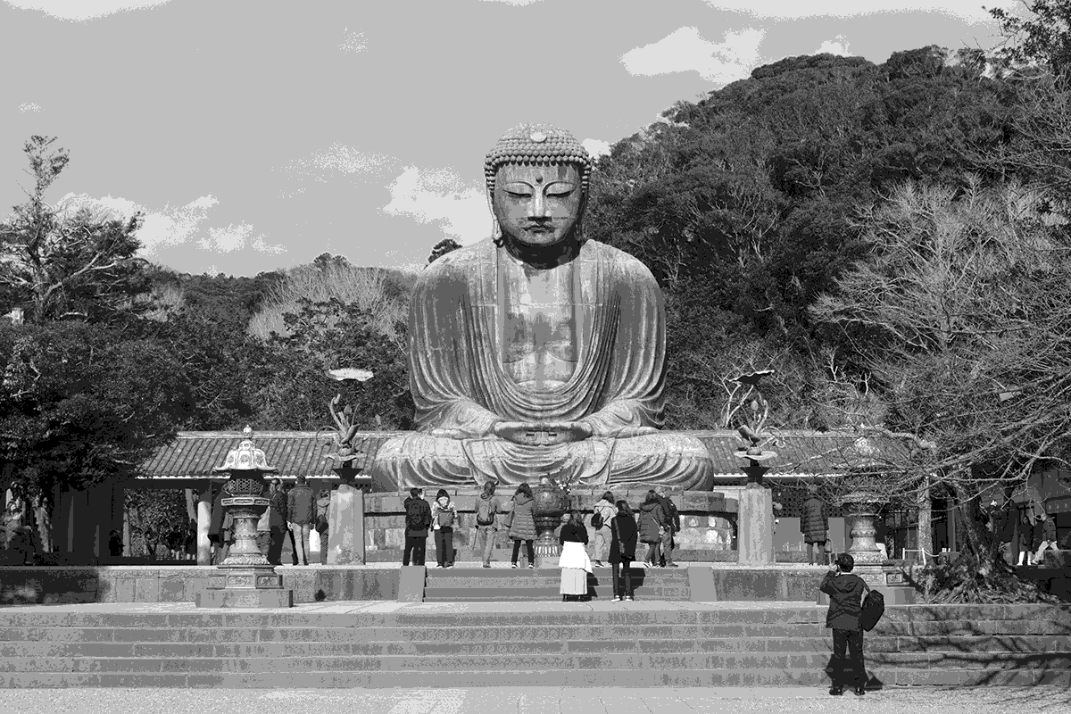

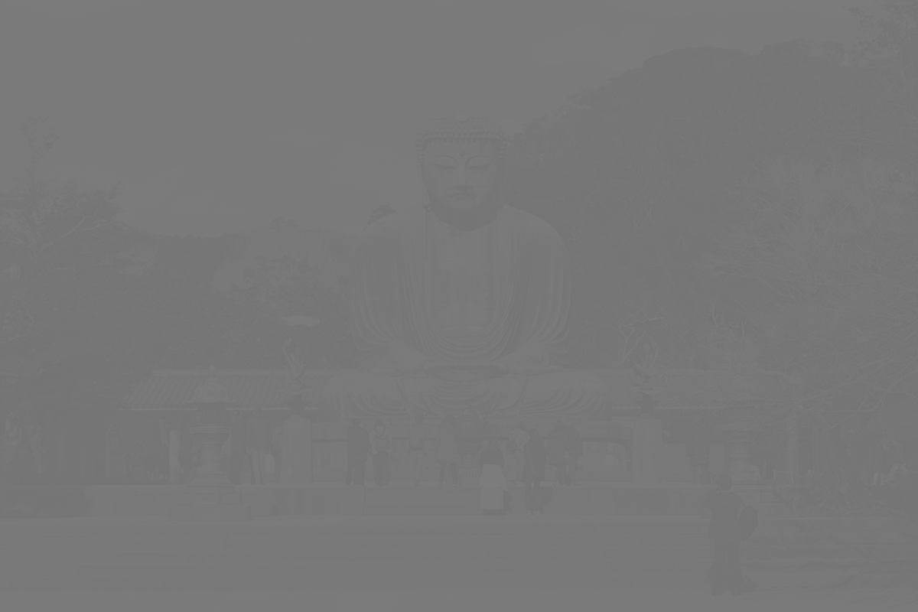

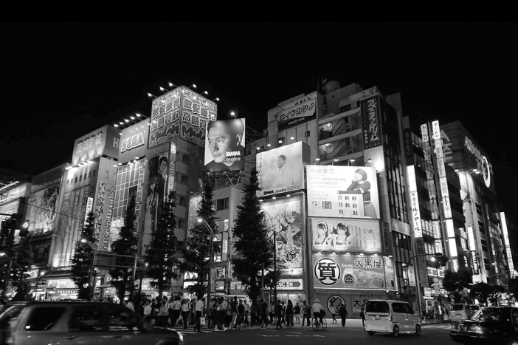

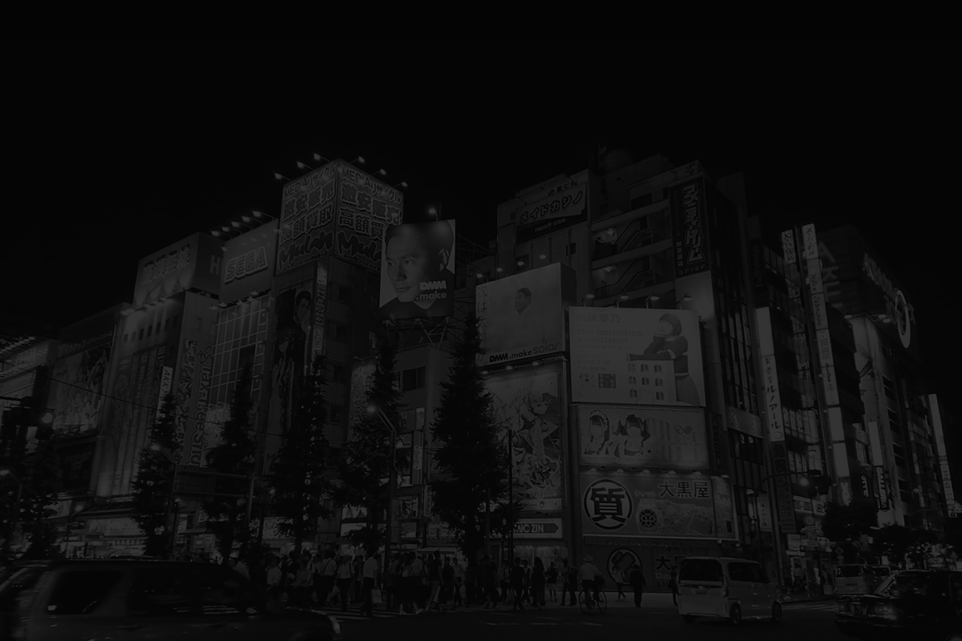

На втором изображении отчетливо видно, что алгоритм справляется с поставленной задачей.

Если на «испорченном» изображении гистограмма яркости сдвинута относительно центра, то она все равно растянется на диапазон от 0 до 255, т.к. алгоритм учитывает смещение гистограммы относительно центра.

Изображения дорог:

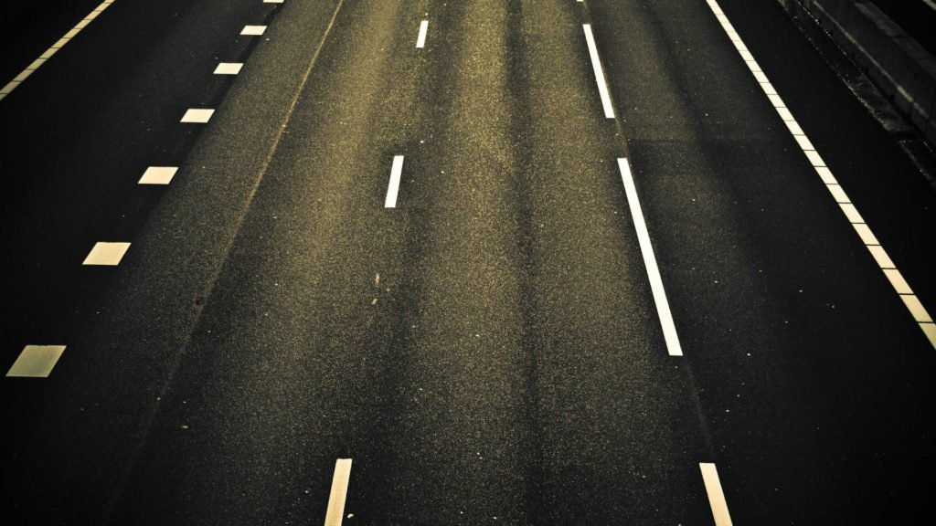

Исходное №1

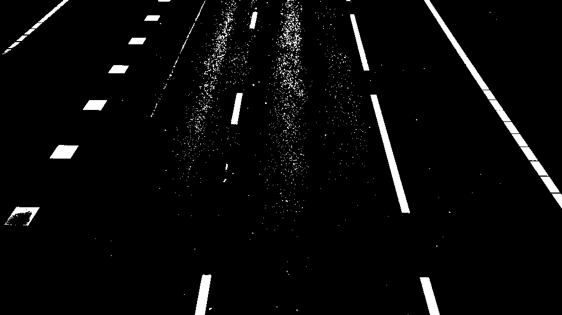

THRESH_BINARY

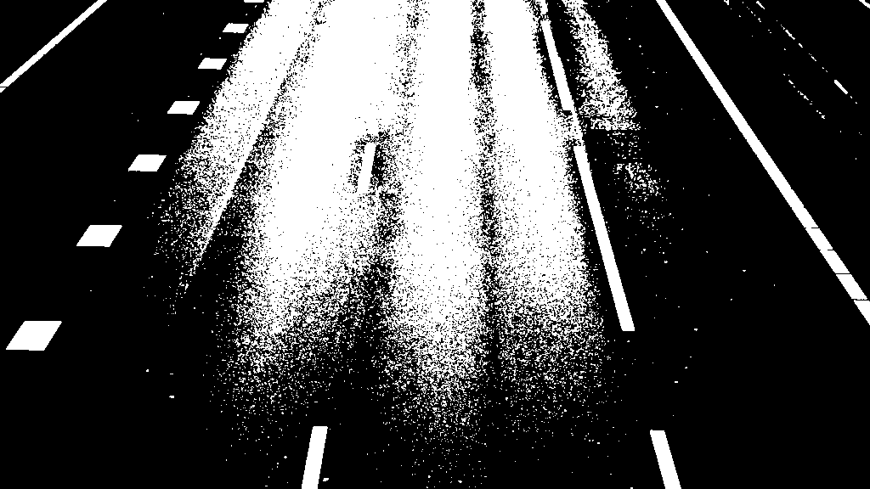

THRESH_OTSU

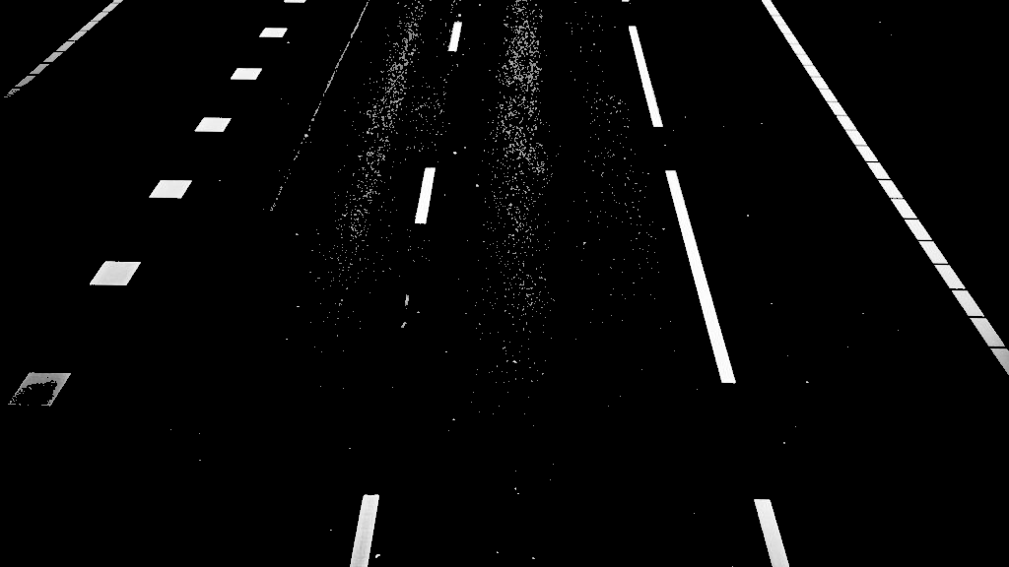

THRESH_TOZERO

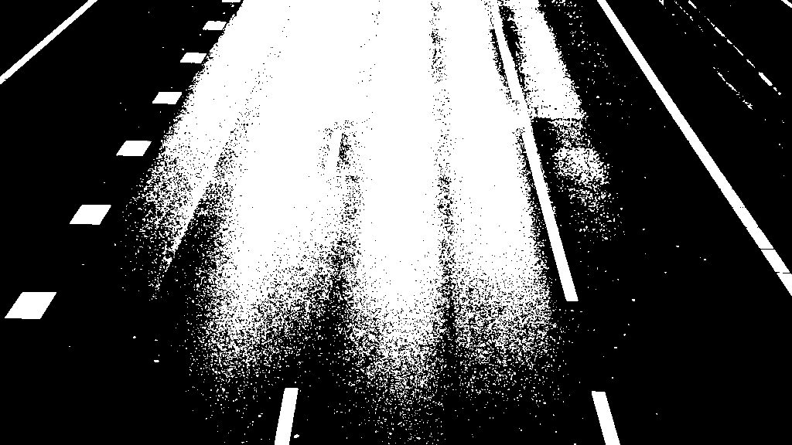

THRESH_TRIANGLE

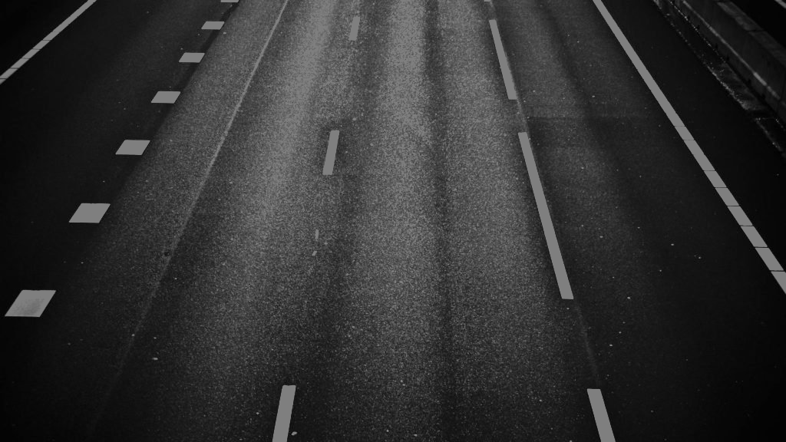

THRESH_TRUNC

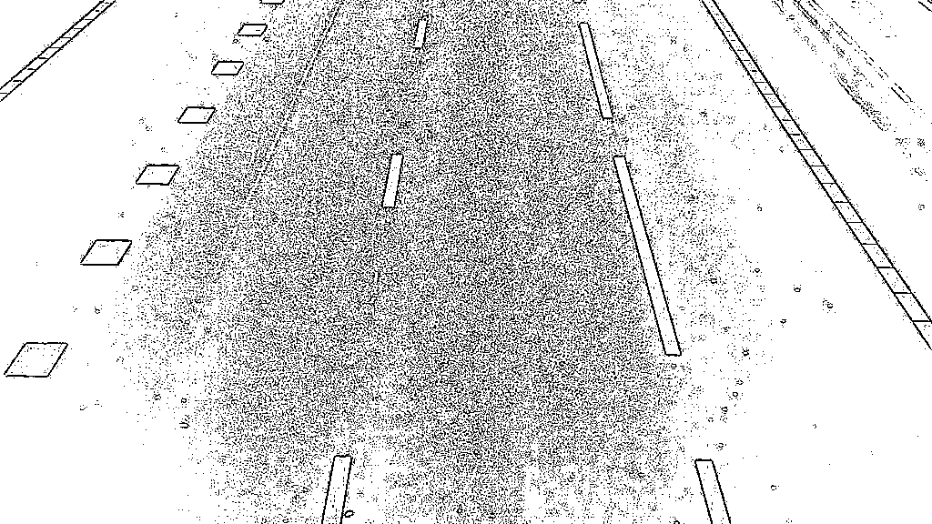

ADAPTIVE_THRESH_GAUSSIAN_C

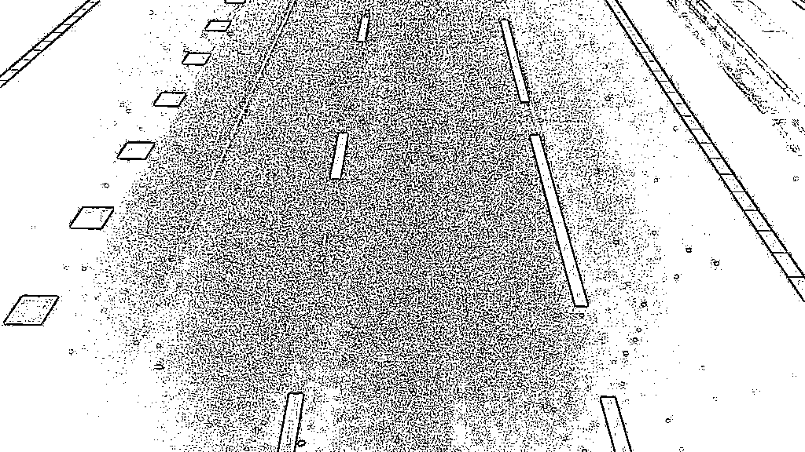

ADAPTIVE_THRESH_MEAN_C

Пороговая фильтрация TRESH_BINARY и THRESH_TOZERO лучше справляются с изображением мало освещённой дороги. На отфильтрованном изображении отчетливо видна разметка. Адаптивная фильтрация хорошо выделяет контуры на изображении.

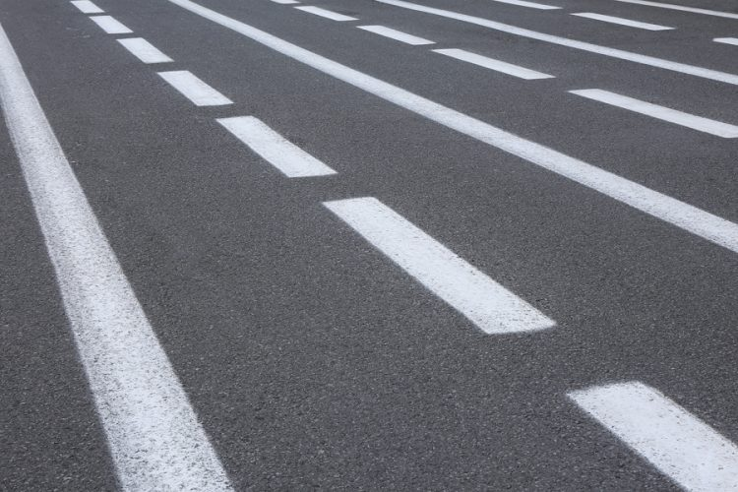

Исходное №2

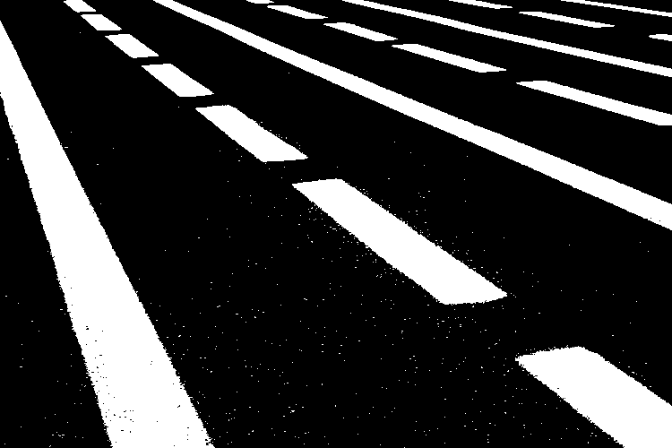

THRESH_BINARY

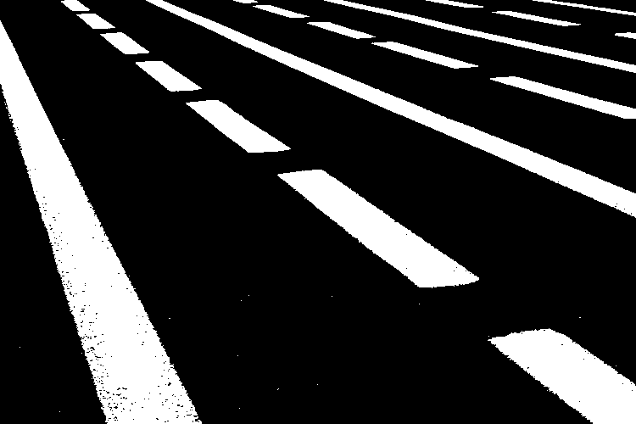

THRESH_OTSU

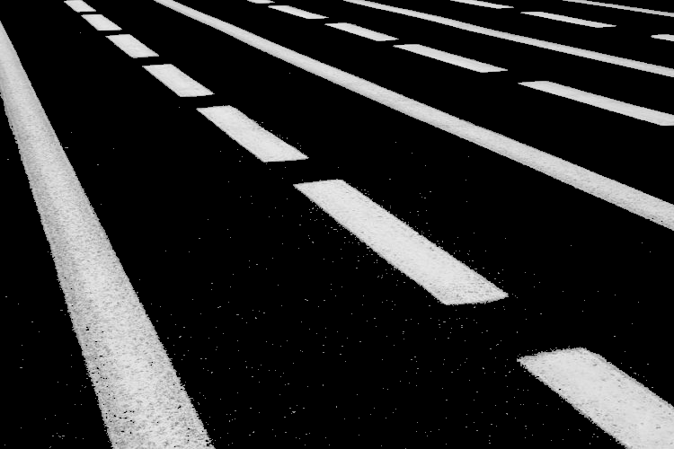

THRESH_TOZERO

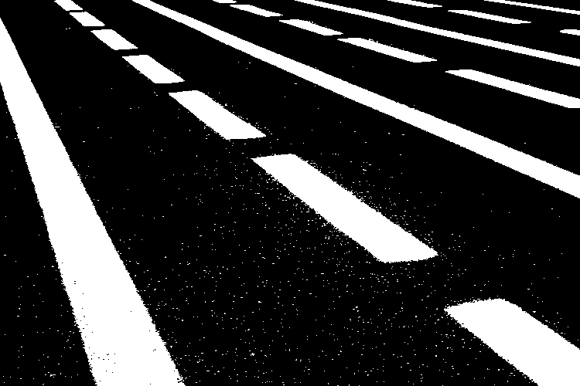

THRESH_TRIANGLE

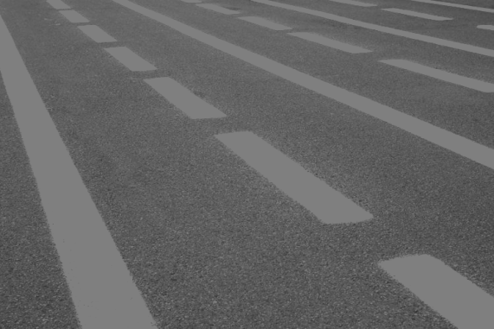

THRESH_TRUNC

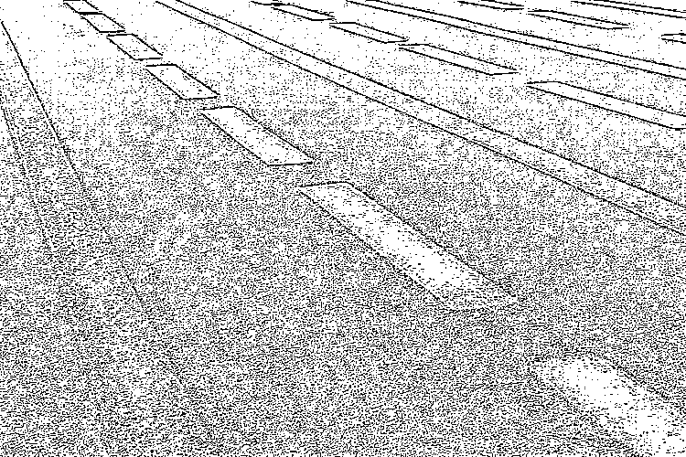

ADAPTIVE_THRESH_GAUSSIAN_C

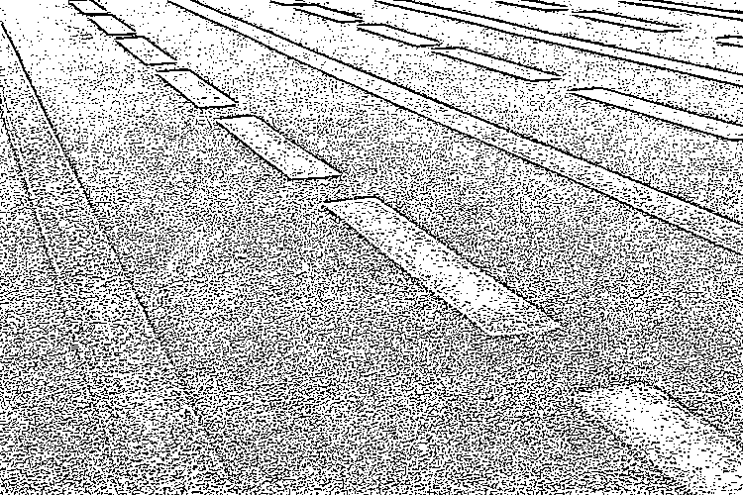

ADAPTIVE_THRESH_MEAN_C

Изображение хорошо освещенной дороги, без бликов. На отфильтрованном изображении отчетливо видна разметка при фильтрации с ручным заданием порогового значения. Адаптивная фильтрация в этом случае создает на изображении шум.

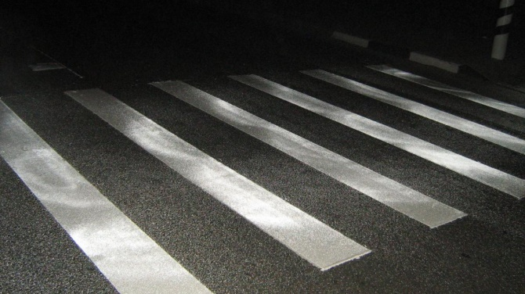

Исходное №3

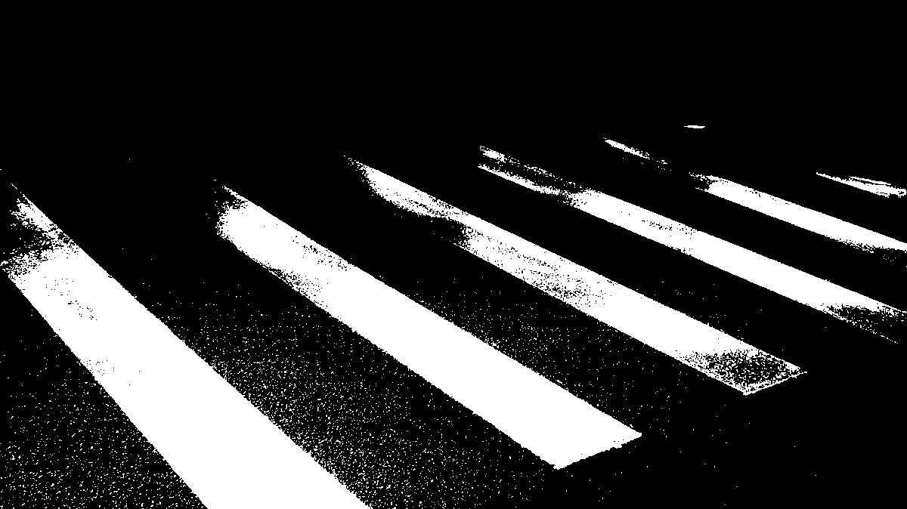

THRESH_BINARY

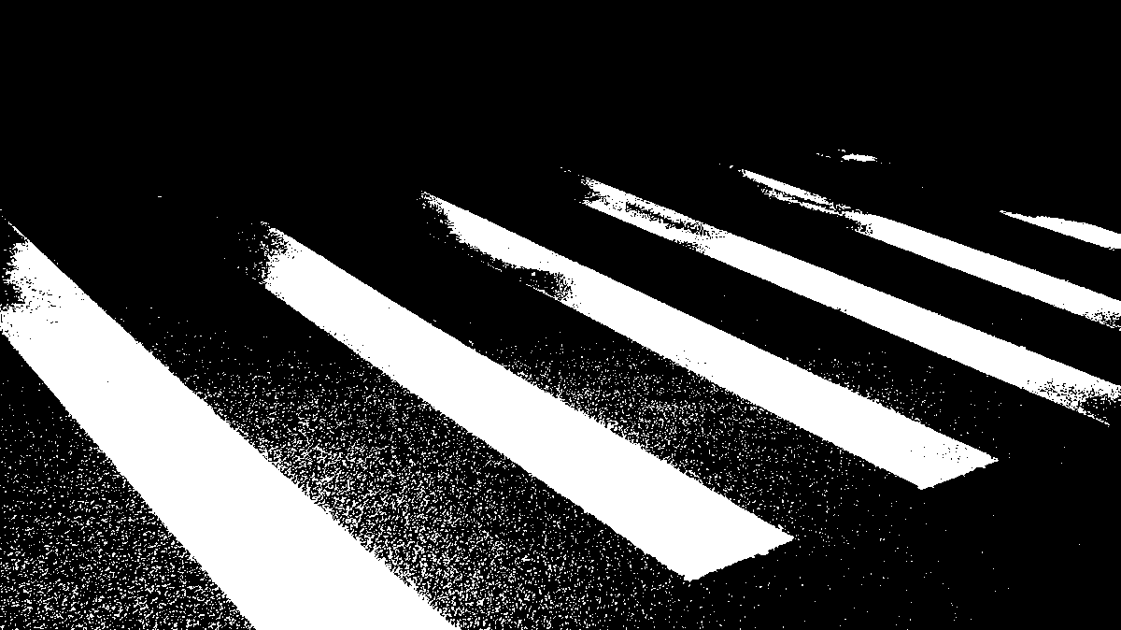

THRESH_OTSU

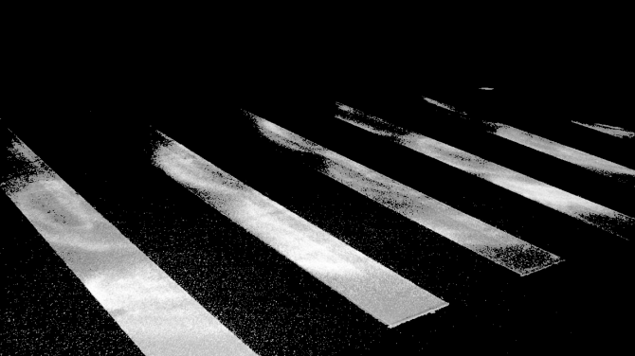

THRESH_TOZERO

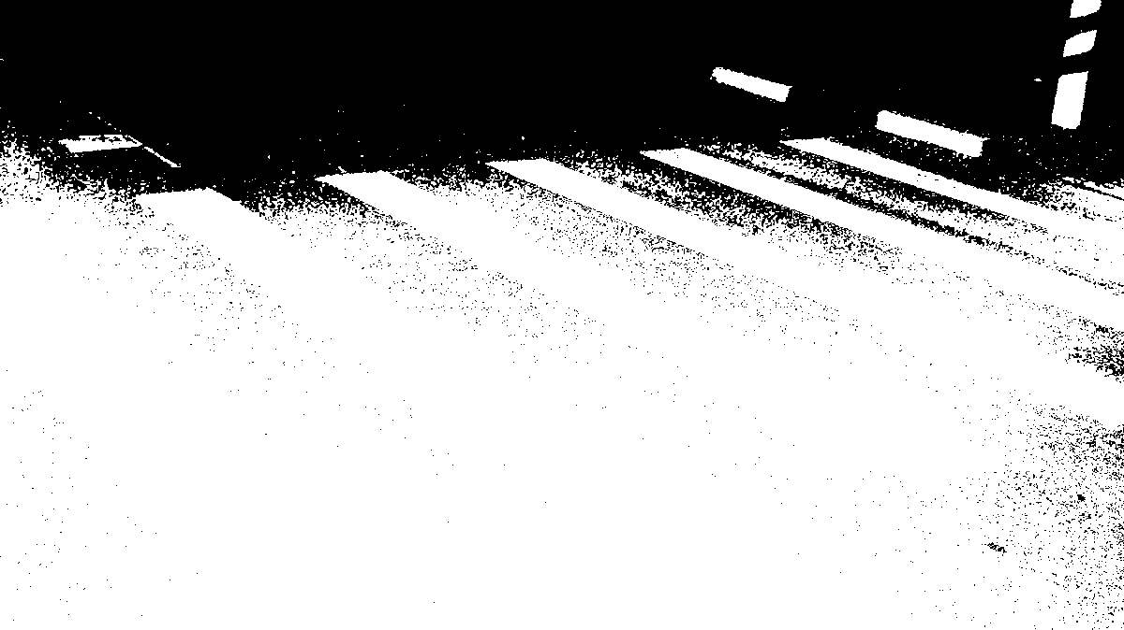

THRESH_TRIANGLE

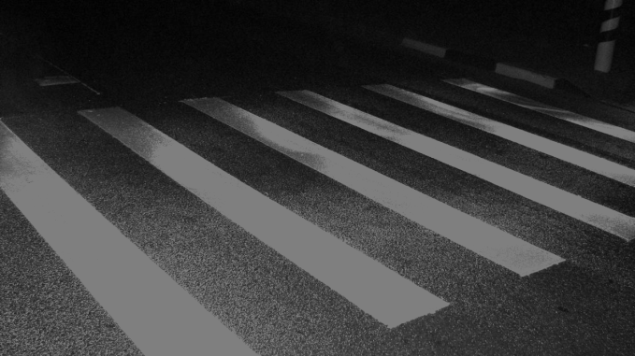

THRESH_TRUNC

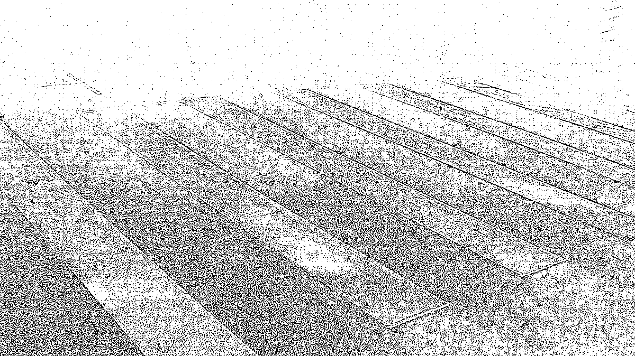

ADAPTIVE_THRESH_GAUSSIAN_C

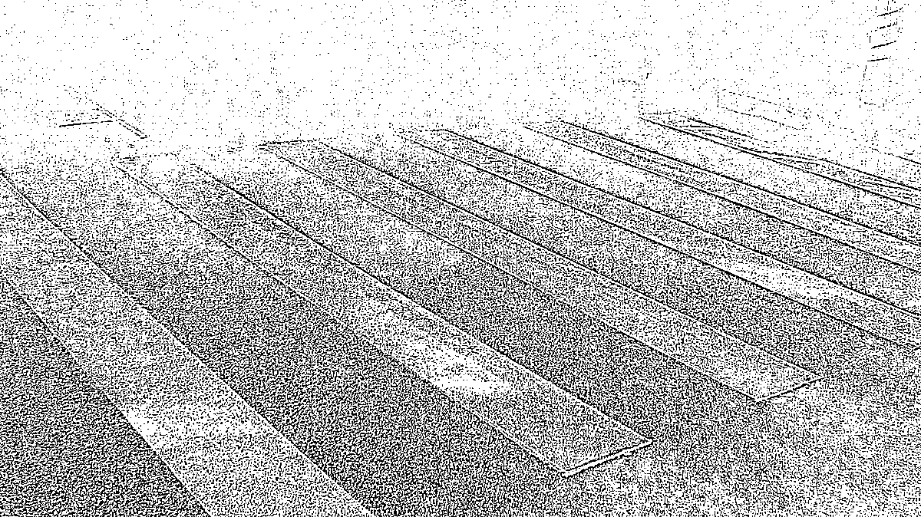

ADAPTIVE_THRESH_MEAN_C

Изображение плохо освещенной ночной дороги. На отфильтрованном изображении отчетливо видна разметка при фильтрации THRESH_BINARY и THRESH_TOZERO. Адаптивная фильтрация в этом случае создает на изображении шум.

Изображения сканов документов:

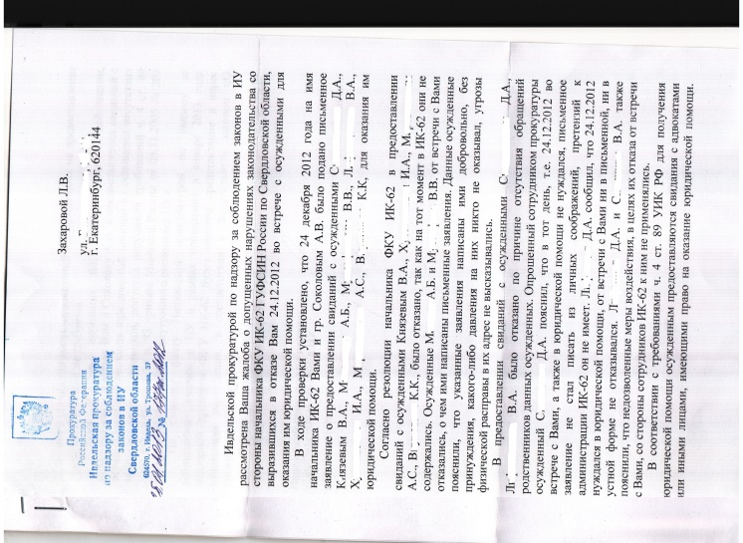

Исходное №1

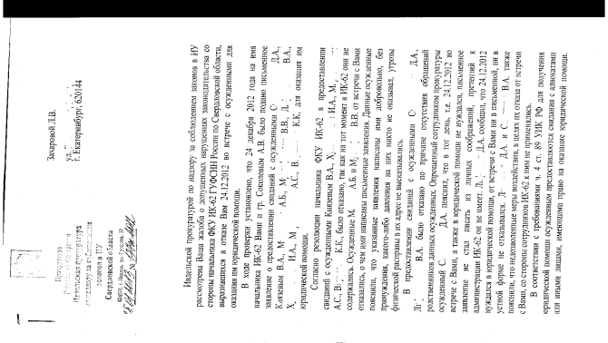

THRESH_BINARY

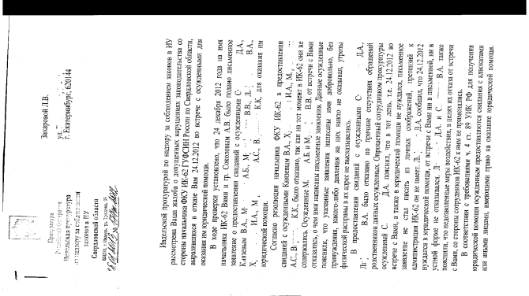

THRESH_OTSU

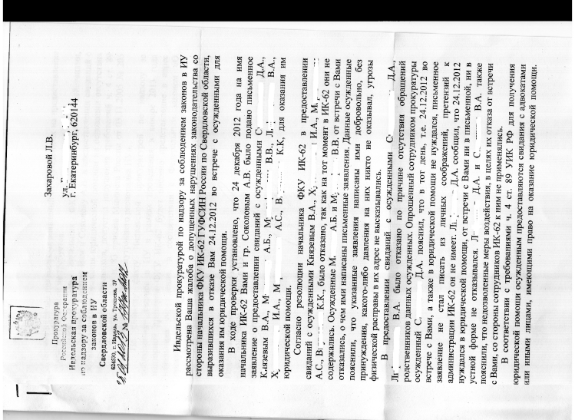

THRESH_TOZERO

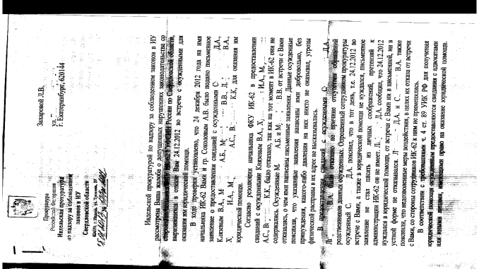

THRESH_TRIANGLE

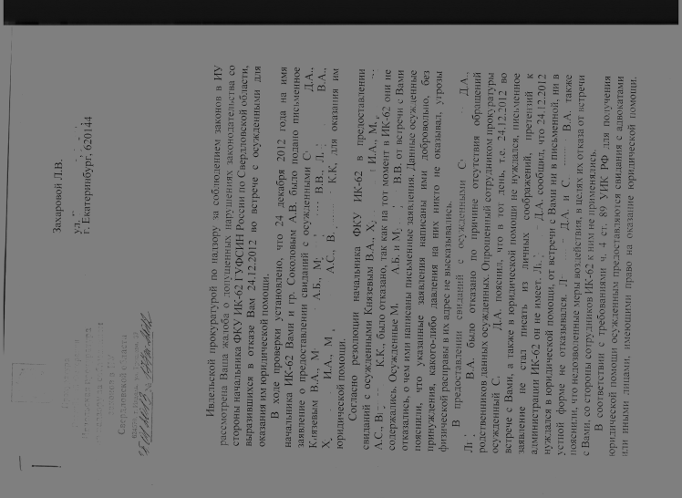

THRESH_TRUNC

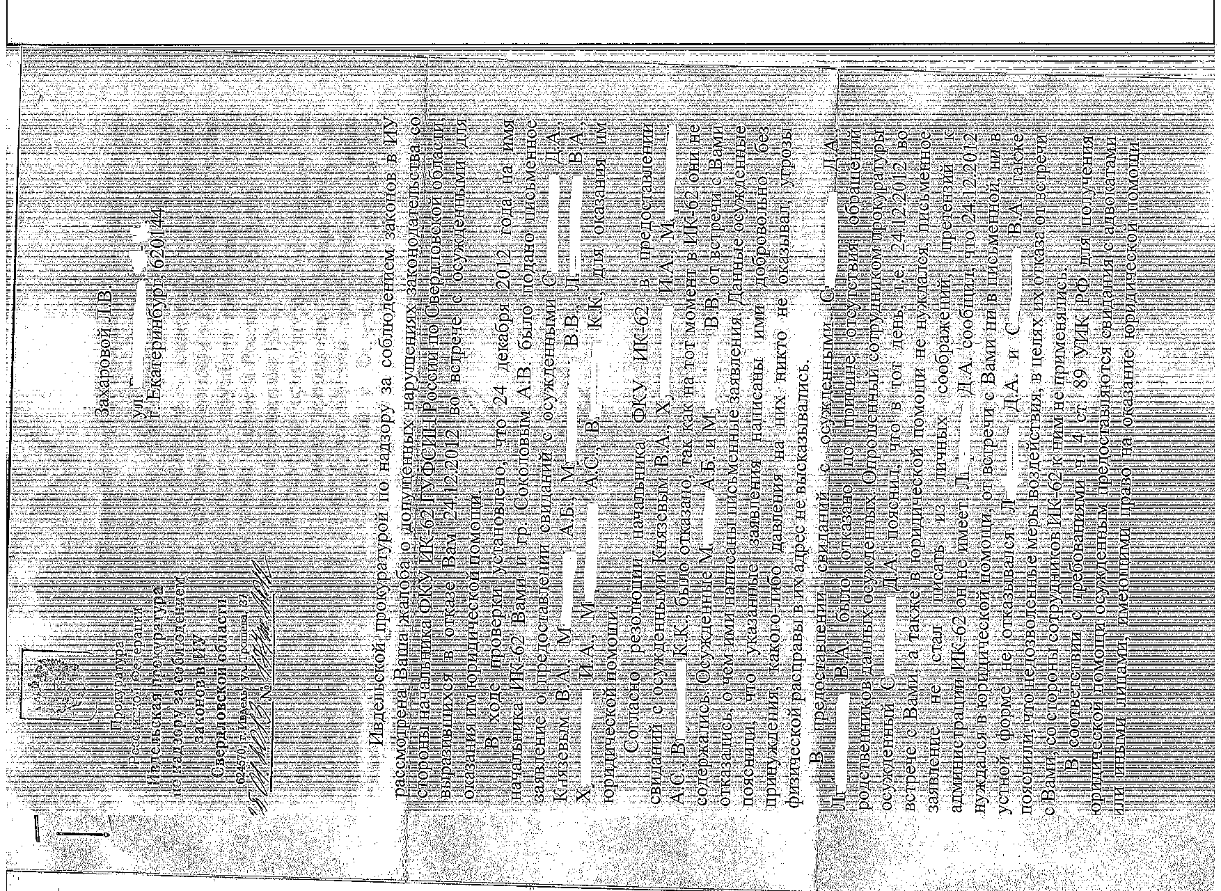

ADAPTIVE_THRESH_GAUSSIAN_C

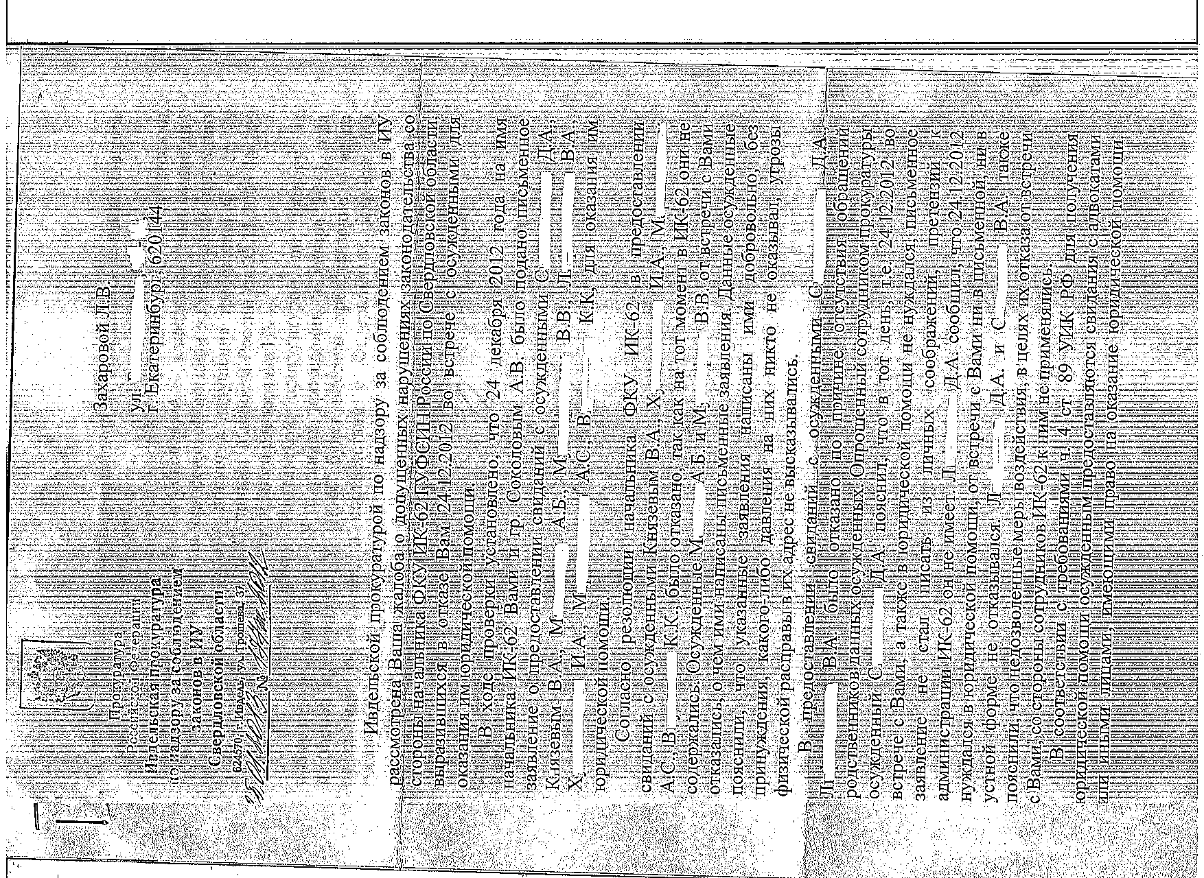

ADAPTIVE_THRESH_MEAN_C

Изображение скана документа хорошее, без черных полос. На белой бумаге черный текст виден и без фильтрации хорошо. Адаптивная фильтрация делает изображения нечитабельными. Фильтрация с ручным заданием порога хорошо выделяет буквы. Возможно, более точная корректировка параметров фильтрации способна улучшить изображения.

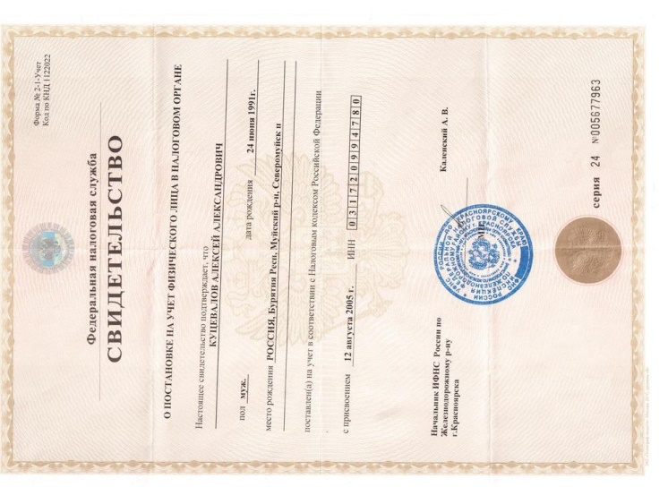

Исходное №2

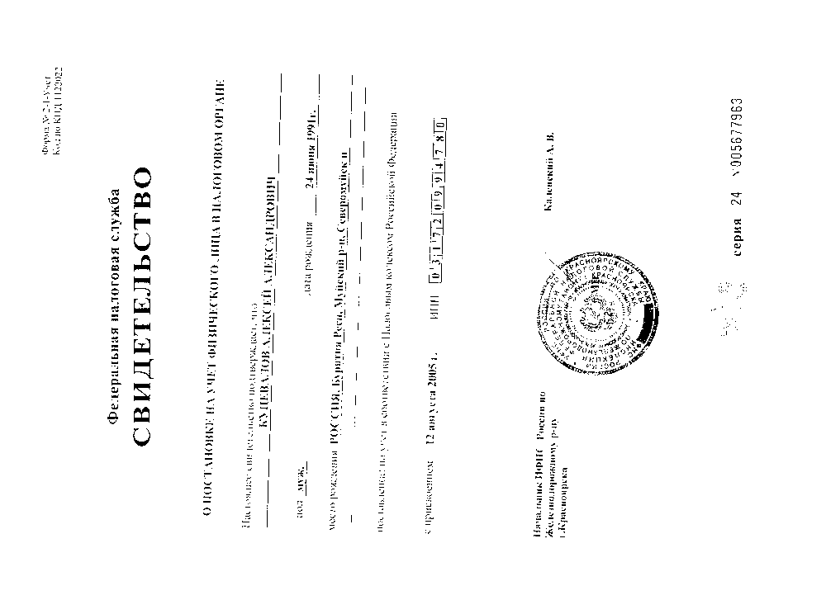

THRESH_BINARY

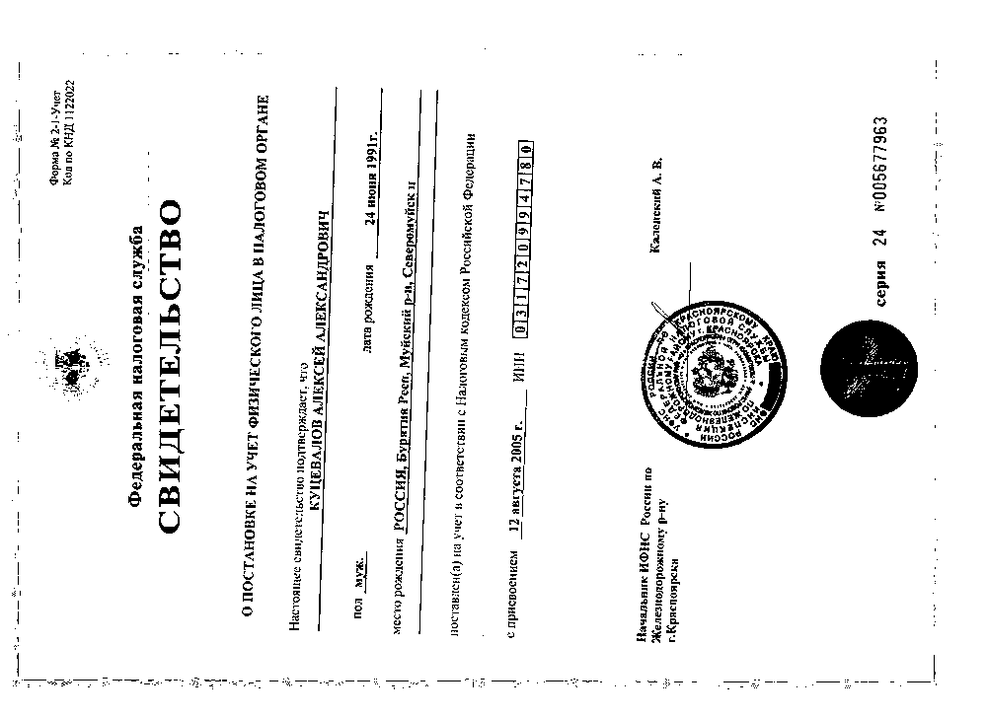

THRESH_OTSU

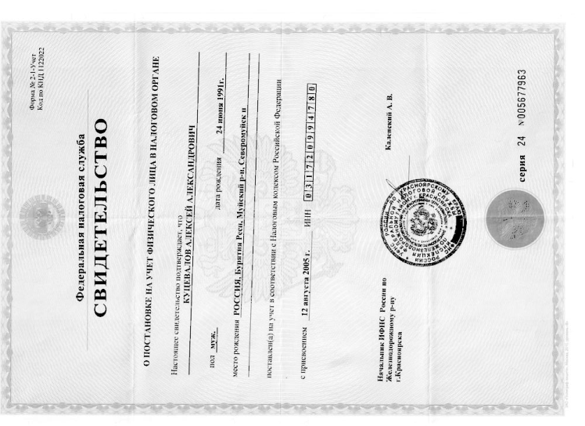

THRESH_TOZERO



THRESH_TRIANGLE



THRESH_TRUNC



ADAPTIVE_THRESH_GAUSSIAN_C

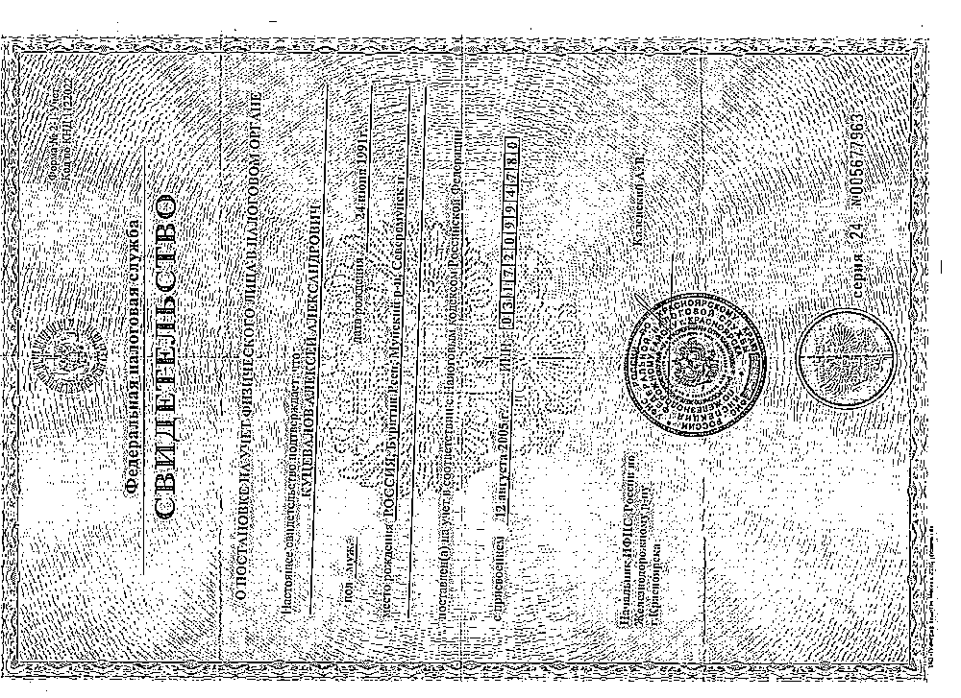

ADAPTIVE_THRESH_MEAN_C

Изображение скана цветного документа хорошее, без черных полос, со сгибами. Адаптивная фильтрация делает изображения нечитабельными, добавляет шум. Изображение отчетливое при фильтрации способом TRESH_TOZERO. В остальных случаях текст либо плохо различим, либо изображение тусклое. Возможно, более точная корректировка параметров фильтрации способна улучшить изображения.

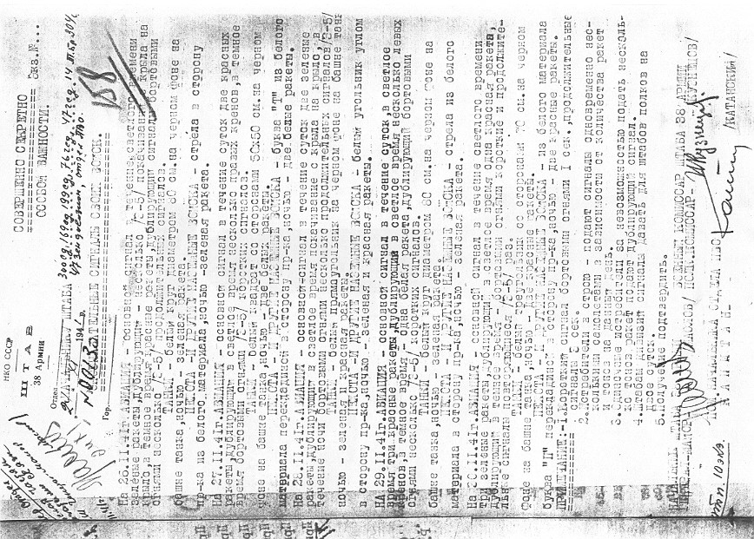

Исходное №3

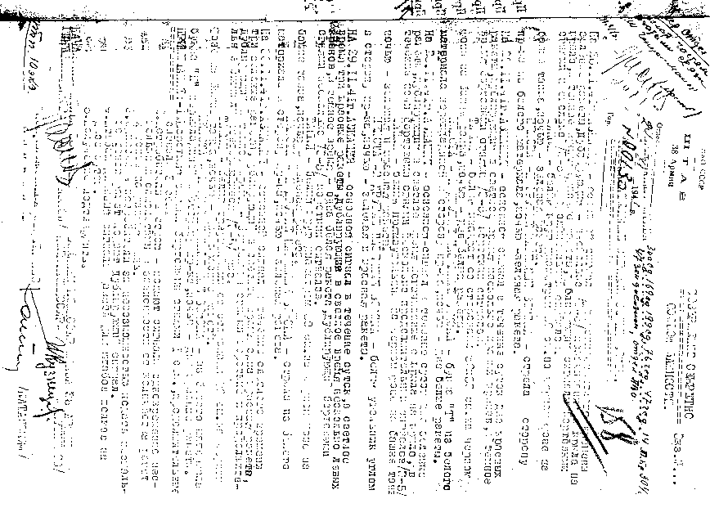

THRESH_BINARY

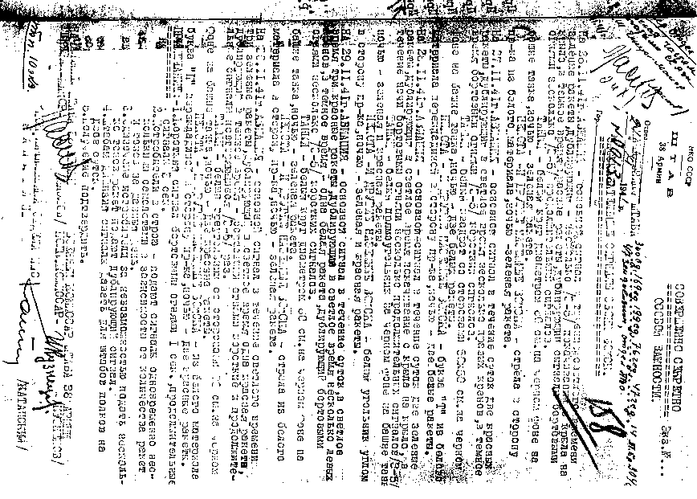

THRESH_OTSU

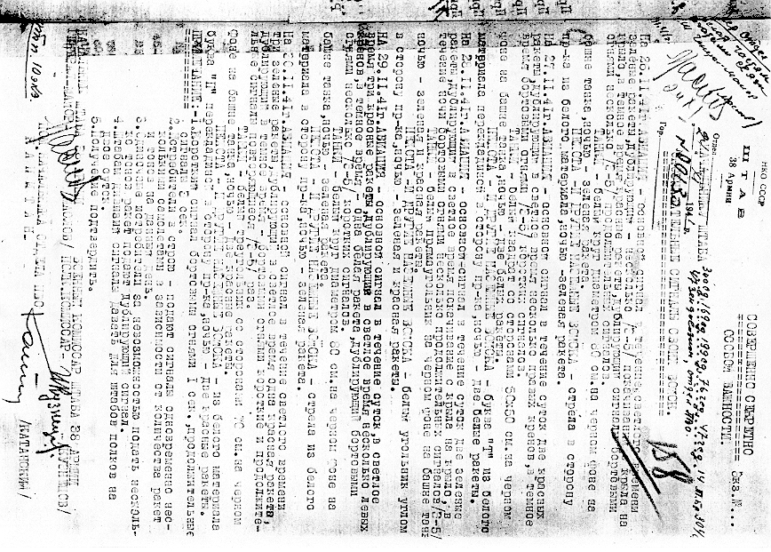

THRESH_TOZERO

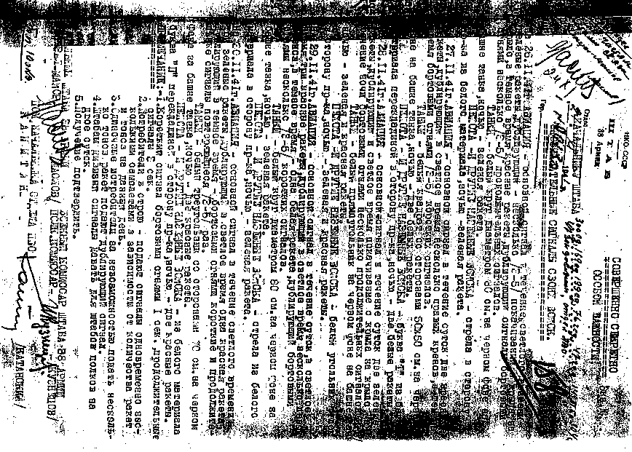

THRESH_TRIANGLE

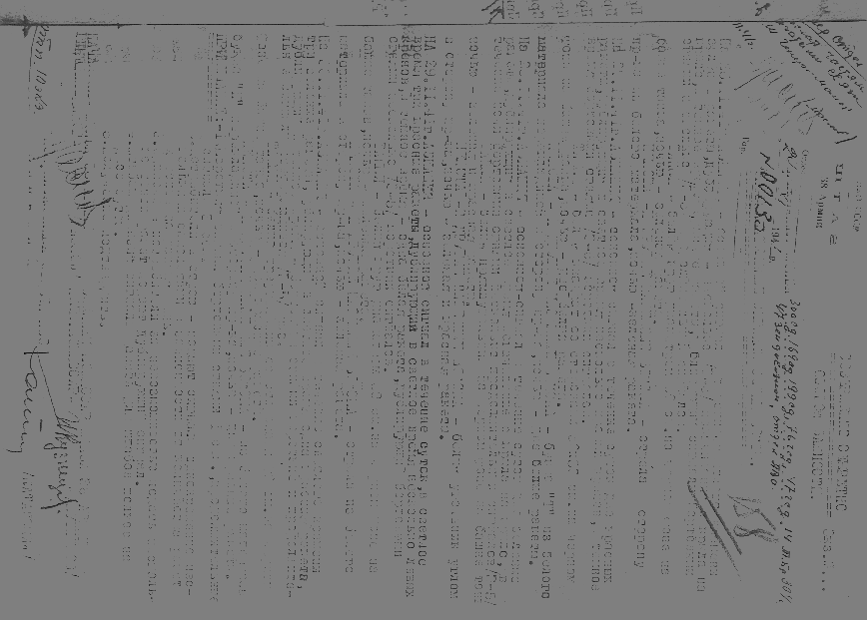

THRESH_TRUNC

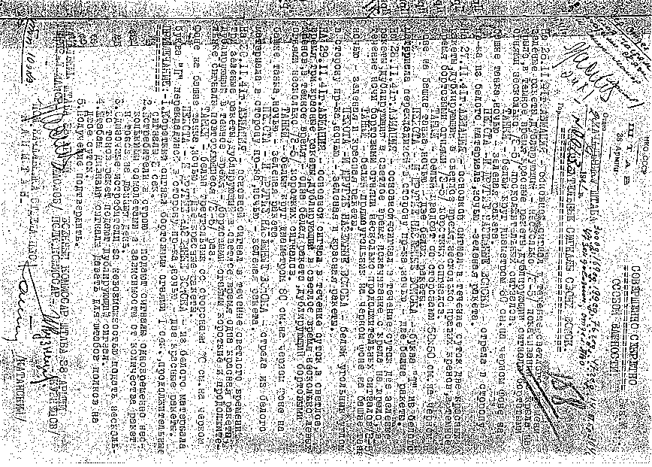

ADAPTIVE_THRESH_GAUSSIAN_C

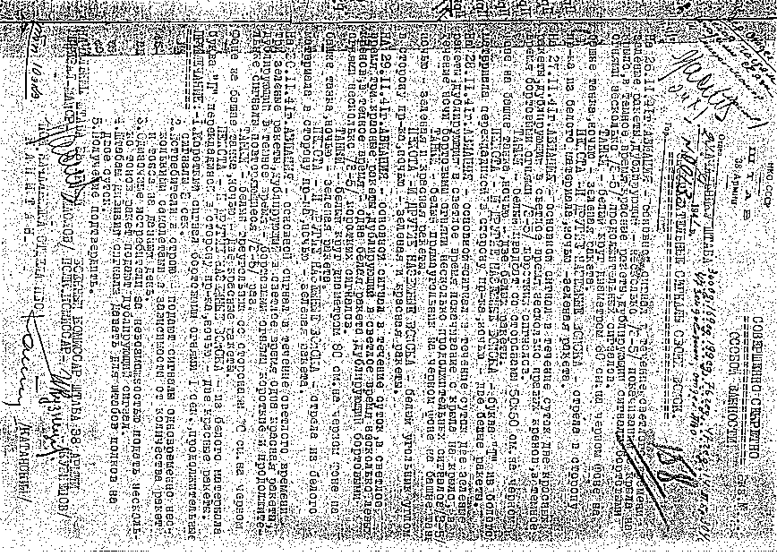

ADAPTIVE_THRESH_MEAN_C

Изображение скана документа, отпечатанного на машинке, текст виден плохо. Все типы фильтрации не смогли справиться с данным изображением. Возможно, более точная корректировка параметров фильтрации способна улучшить изображения.

Изображения фото документов:

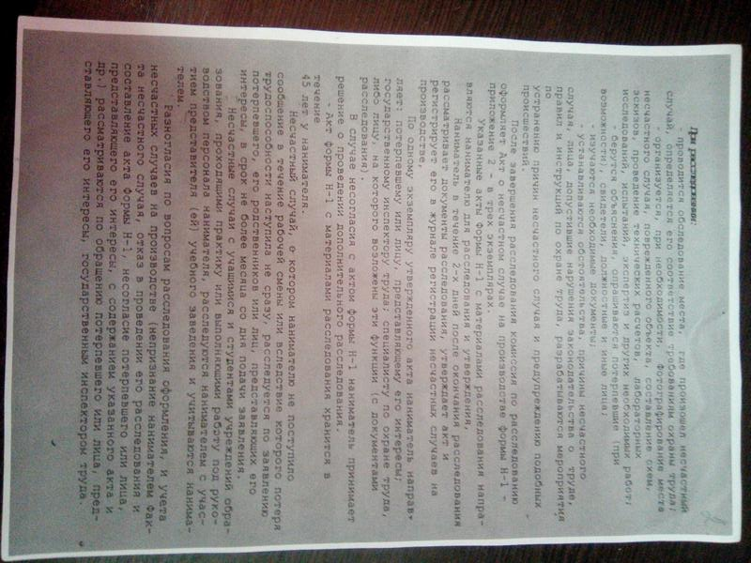

Исходное №1

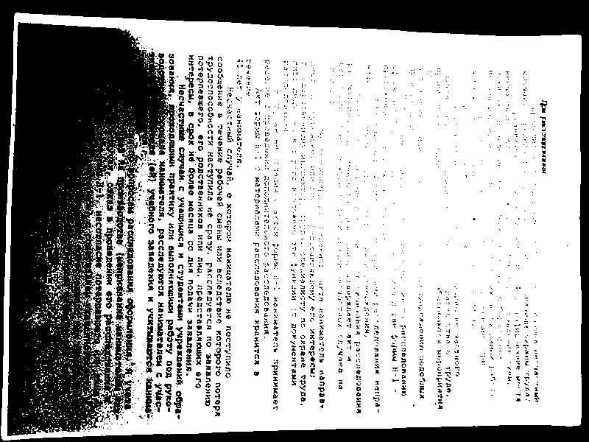

THRESH_BINARY

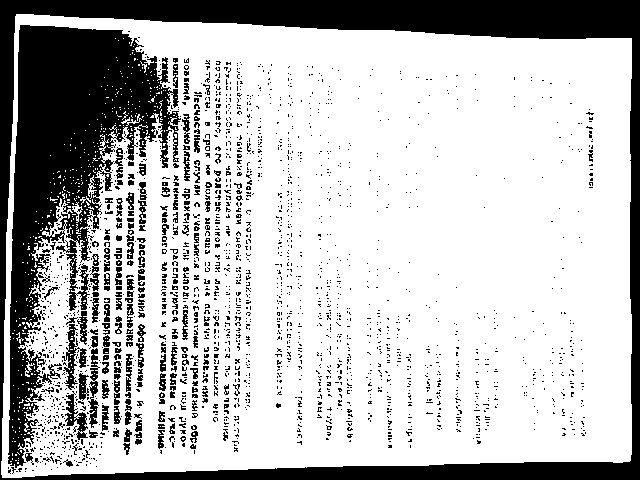

THRESH_OTSU

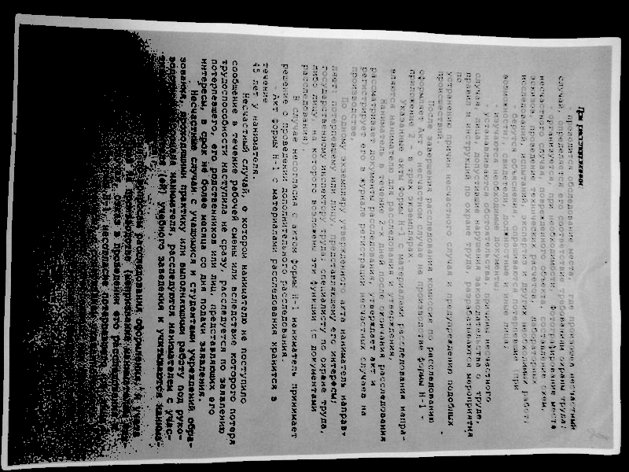

THRESH_TOZERO



THRESH_TRIANGLE



THRESH_TRUNC

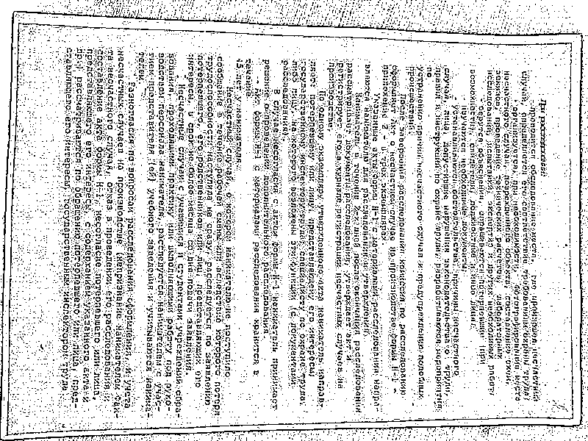

ADAPTIVE_THRESH_GAUSSIAN_C

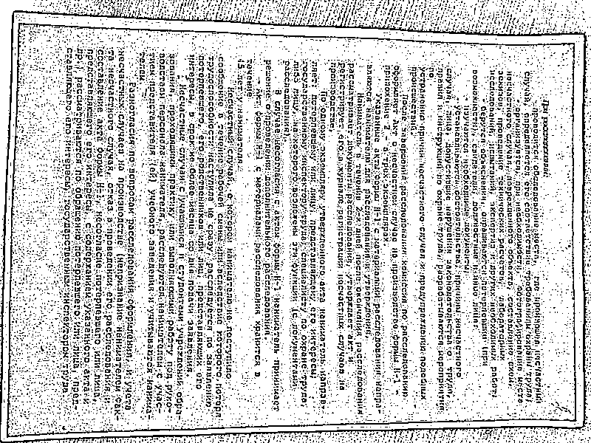

ADAPTIVE_THRESH_MEAN_C

Изображение скана документа плохое, текст слегка размыт, имеются яркие места. Адаптивная фильтрация справляется с задачей лучше всего. Фильтрация с ручным заданием порога «засвечивает» яркие места на изображении. Возможно, более точная корректировка параметров фильтрации способна улучшить изображения для остальных типов фильтрации.

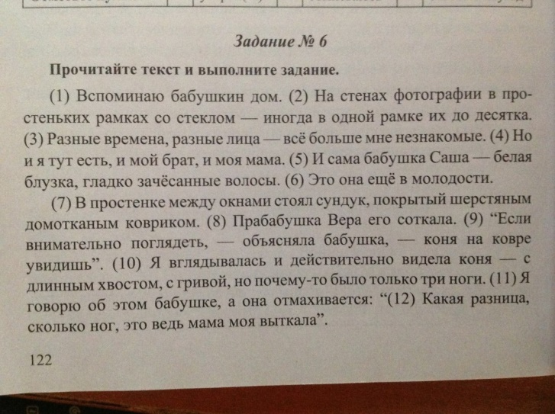

Исходное №2

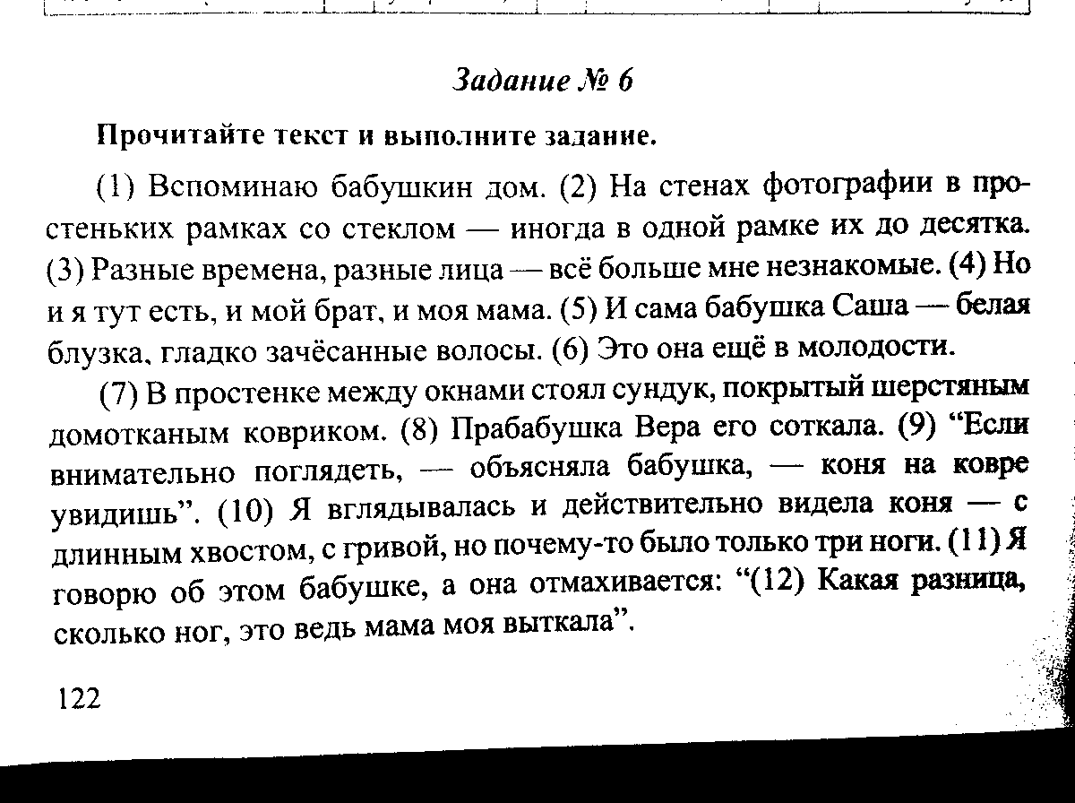

THRESH_BINARY

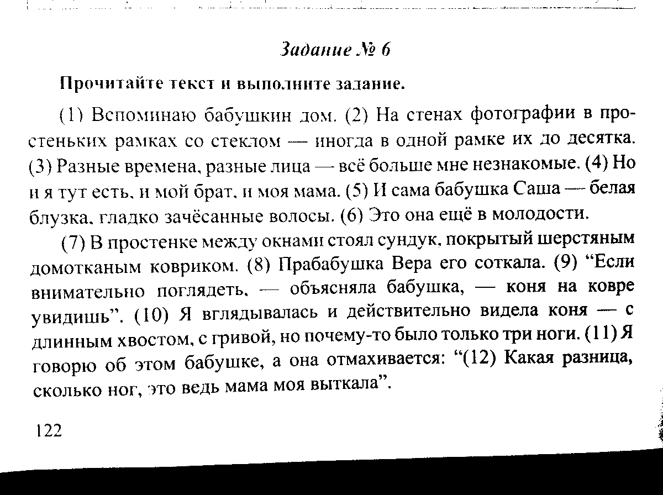

THRESH_OTSU

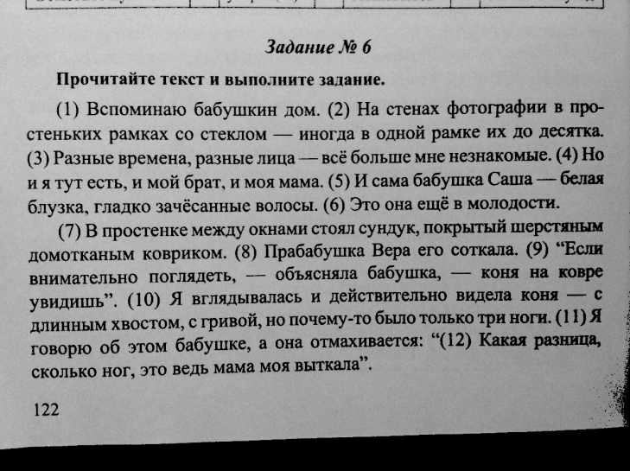

THRESH_TOZERO

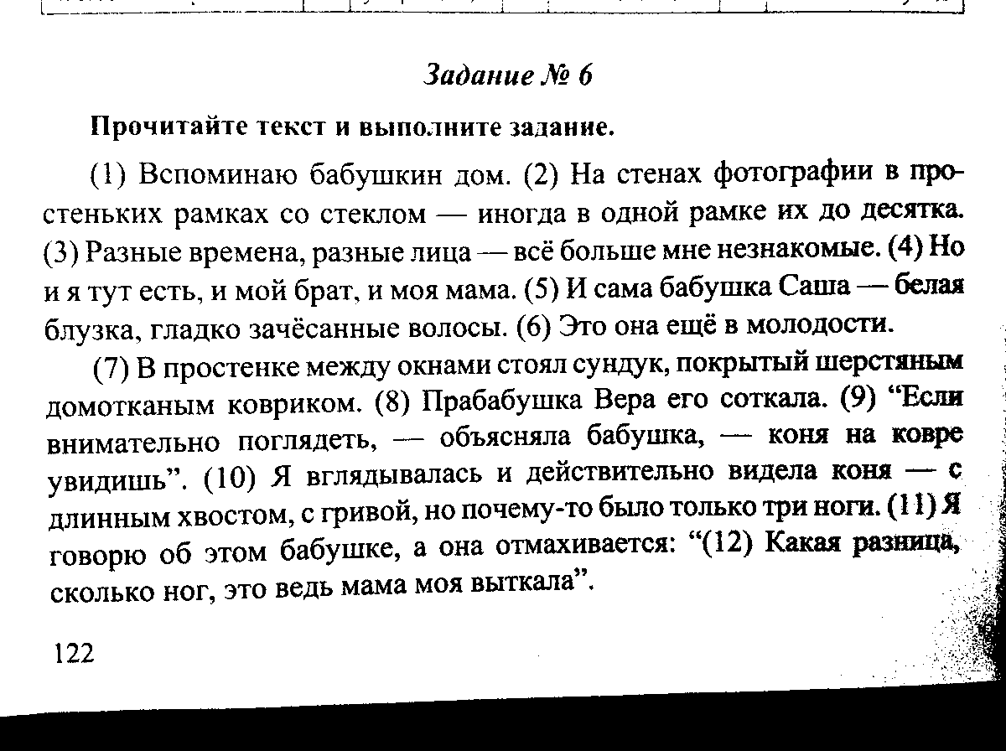

THRESH_TRIANGLE

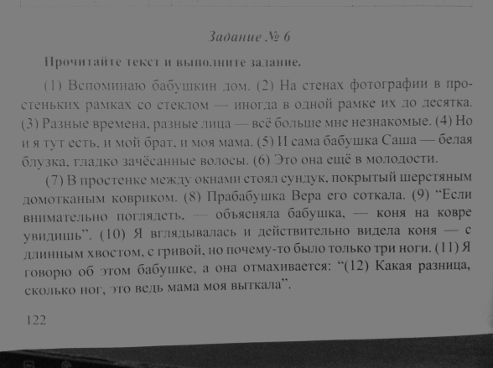

THRESH_TRUNC

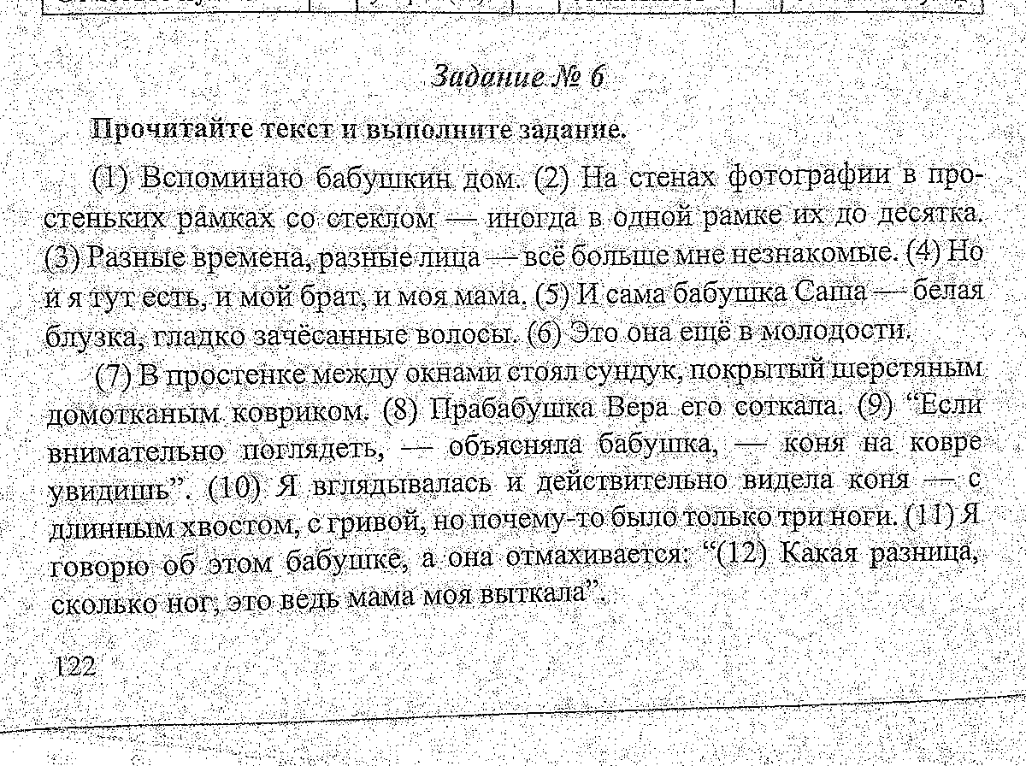

ADAPTIVE_THRESH_GAUSSIAN_C

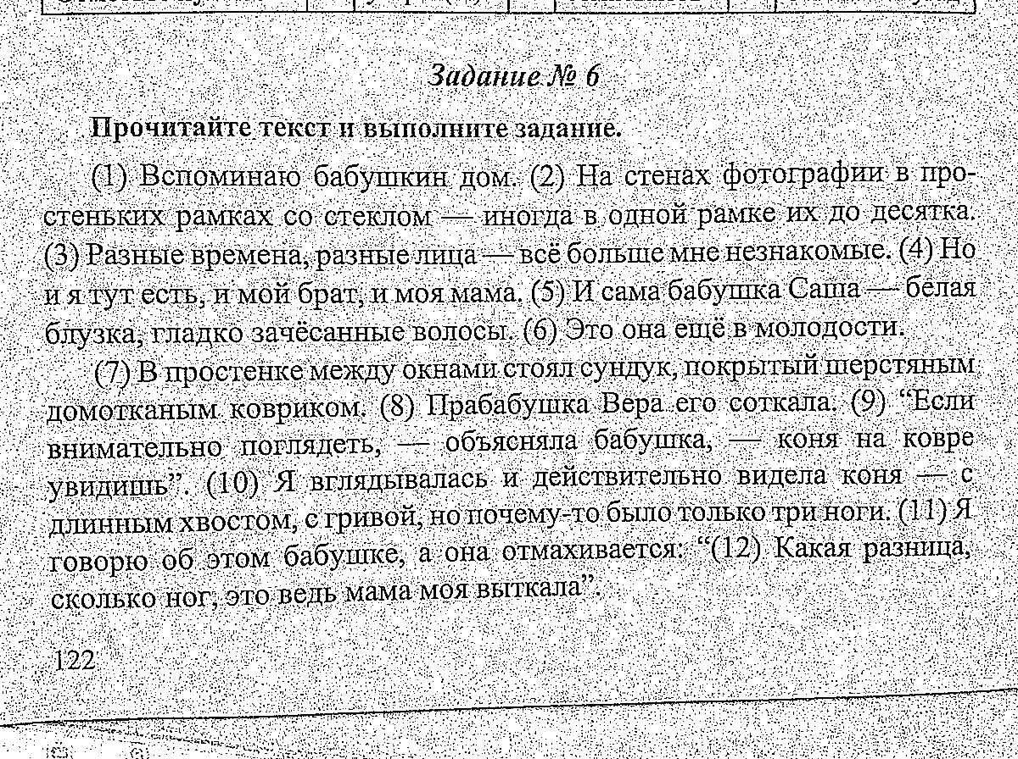

ADAPTIVE_THRESH_MEAN_C

Изображение фото страницы книги хорошего качества. Фильтрация с ручным заданием порога отлично справляется, т.к. изображение монотонное в целом, без ярких пятен. Адаптивная фильтрация накладывает шум. Фильтрация с автоматическим порогом делает яркие места более яркими.

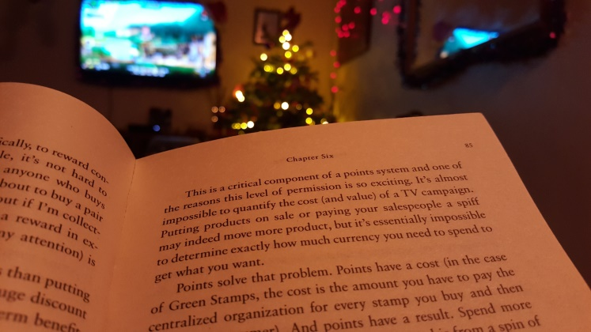

Исходное №3

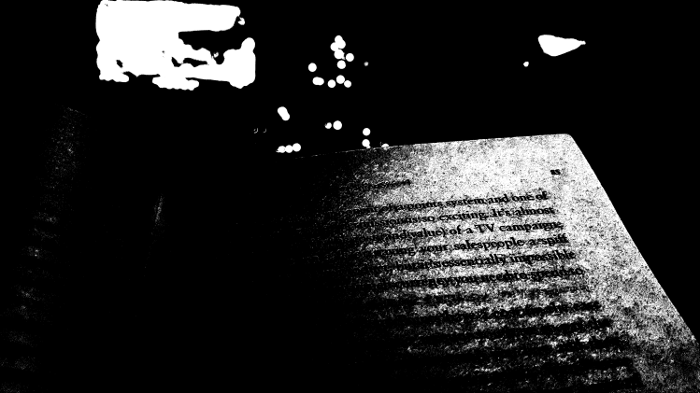

THRESH_BINARY

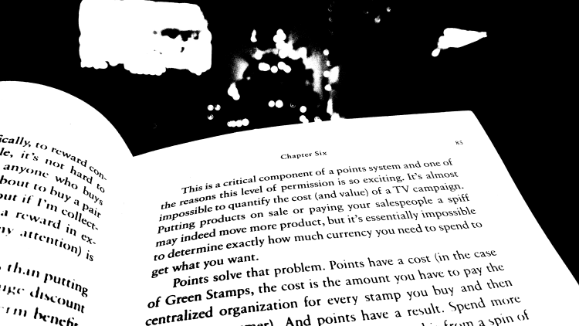

THRESH_OTSU

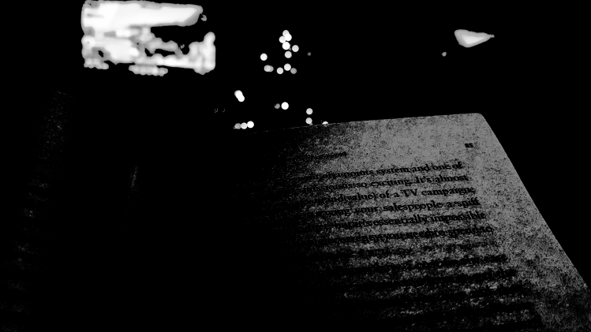

THRESH_TOZERO

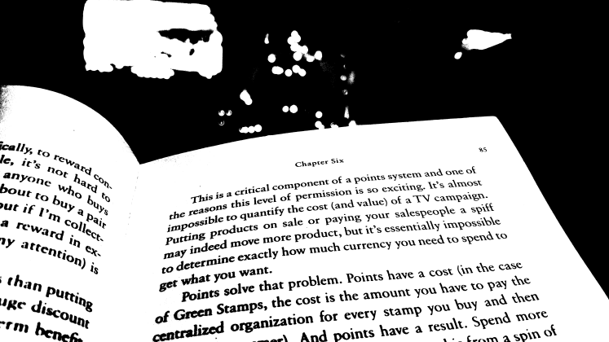

THRESH_TRIANGLE

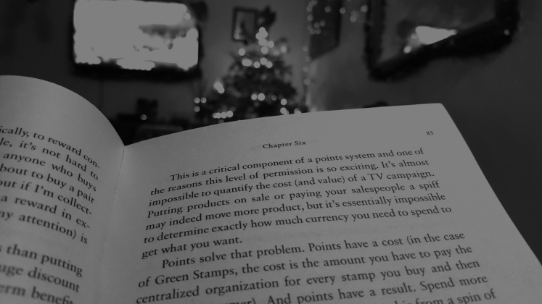

THRESH_TRUNC

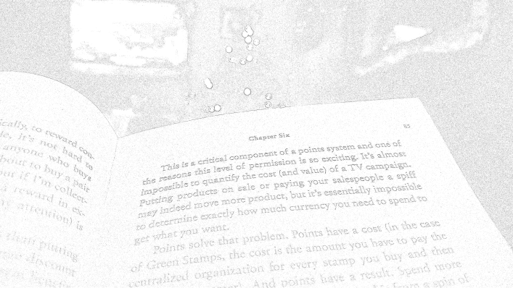

ADAPTIVE_THRESH_GAUSSIAN_C

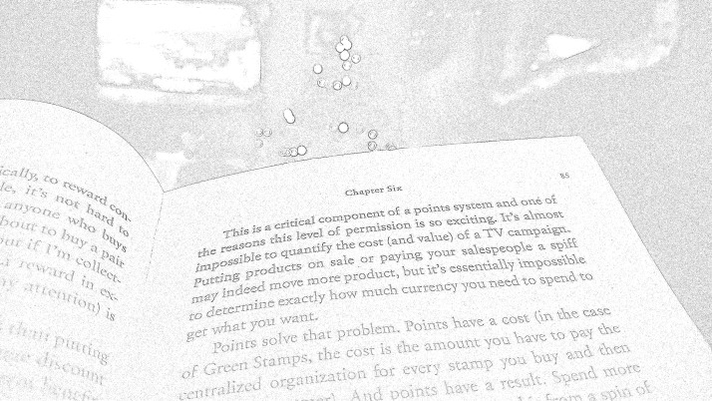

ADAPTIVE_THRESH_MEAN_C

Изображение фото книги на фоне. Текст книги виден отчетливо TRESH_OTSU и TRESH_TRIANGLE очень хорошо выделяют текст.

Вывод: в ходе лабораторной работы было изучено применение пороговых фильтров к изображению. Для каждого типа изображения может подходить один или несколько пороговых фильтров, в зависимости от яркости, освещения и других деталей на изображении. Минусы ручного задания порога в том, что необходимо для каждого изображения подбирать уникальный порог. THRESH_TRUNC делает изображение тусклым. Фильтрация с автоматическим порогом делает яркие места более яркими

Были восстановлены яркости для трех изображений. Алгоритм учитывает смещение гистограммы яркости относительно центра.